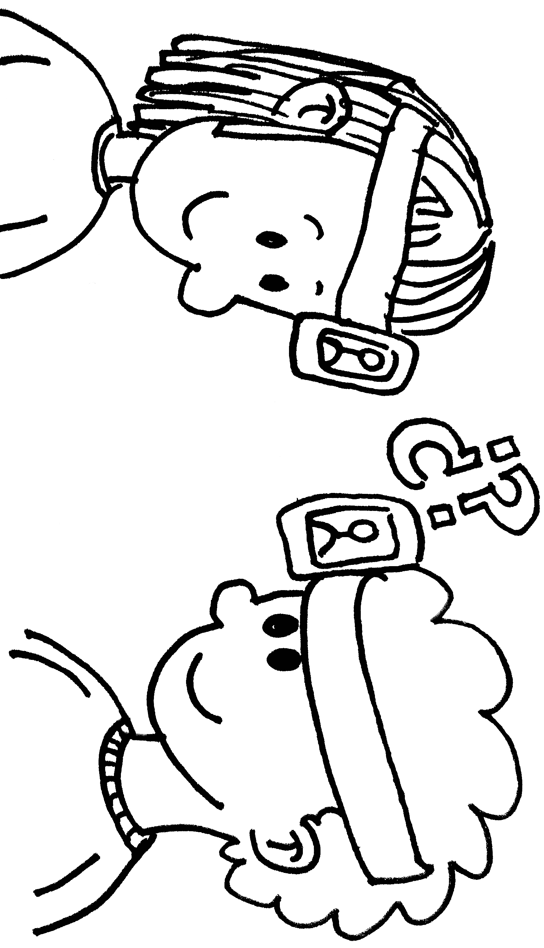
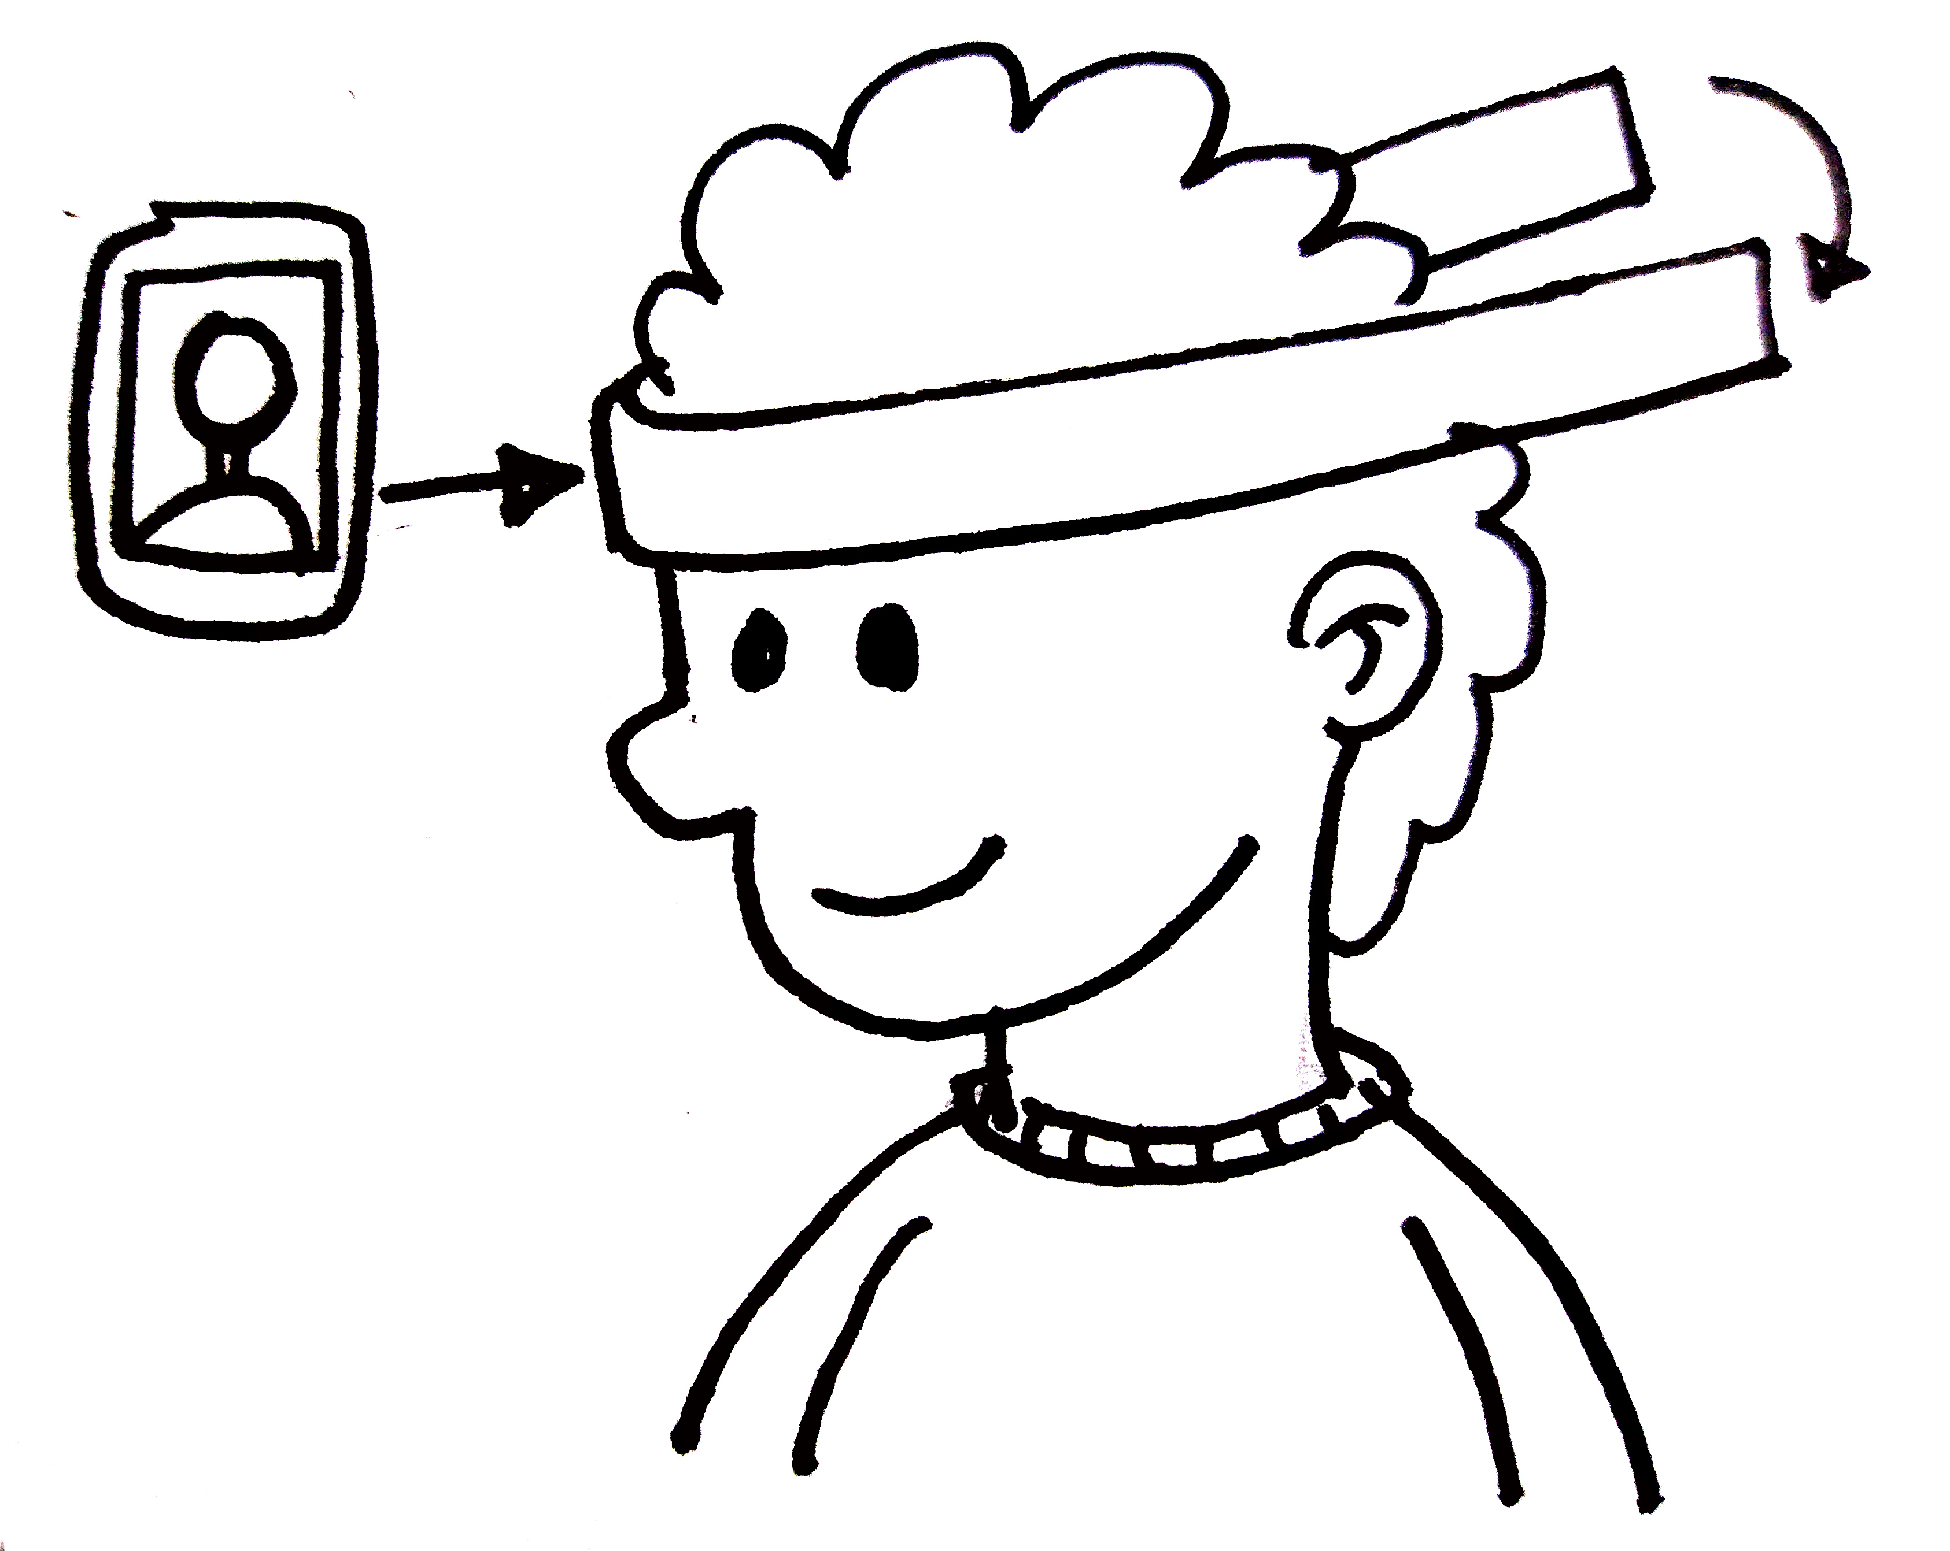
Actividad: Adivino… ¿qué soy?
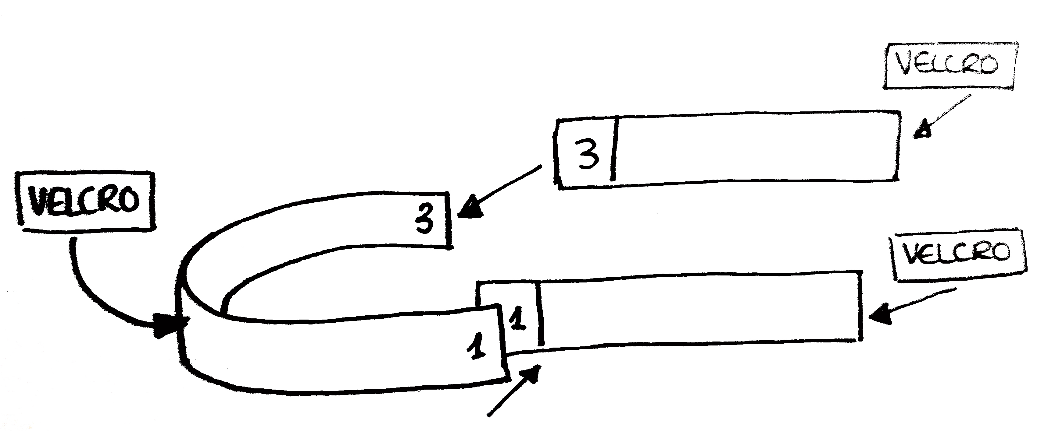

1
2
3

Pega aquí una imagen de un objeto, un animal o un personaje.

Pega aquí una imagen de un objeto, animal o personaje.
Pega aquí una imagen de un objeto, animal o personaje.
Pega aquí una imagen de un objeto, animal o personaje.
Pega aquí una imagen de un objeto, animal o personaje.
Pega aquí una imagen de un objeto, animal o personaje.

Pega aquí una imagen de un objeto, animal o personaje.
Pega aquí una imagen de un objeto, animal o personaje.
Pega aquí una imagen de un objeto, animal o personaje.
Pega aquí una imagen de un objeto, animal o personaje.

Pega aquí una imagen de un objeto, animal o personaje.
Pega aquí una imagen de un objeto, animal o personaje.
Pega aquí una imagen de un objeto, animal o personaje.
Pega aquí una imagen de un objeto, animal o personaje.





